Hoja informativa

CD-Aktion

„Unsere kleinen Brüder und Schwestern“
Ziegleiweg 16

51149 Köln
E-Mail: guillermo-leon@hotmail.de

2013

Misa Pontifical en Honor a la Virgen de Guadalupe
el 12 de diciembre del 2013 en la iglesia de San Pantaleon que será
presedida por el Obispo Auxiliar de Colonia Dr. Klaus Dick,

Los Mexicanos y Latinoamericanos en Colonia y NRW así como una gran cantidad de fieles alemanes y de Europa han estado celebrando desde hace más de 17 años una Misa el
12 de diciembre en la iglesia de San Pantaleon en Honor a la Virgen de Guadalupe.

Para ello se fundó primeramente el “Coro Latino NRW” que ha obtado tener desde entonces como finalidad entrelazar la alabanza a Dios, la veneración a la Santísima Virgen y el gozo y gusto por la música durante la celebración de la Misa Pontifical en Honor a la Vigen de Guadalupe.

Es la diversidad de las culturas latinoamericanas y europeas de los miembros del Coro Latino NRW, lo que lo caracteriza. Ésto ha sido determinante para elegir el programa musical litúrgico compuesto de música latinoamericana y música clásica europea que se canta durante la Santa Misa.

En 2003 se realizó por primera vez una garabación con este marco musical tan peculiar que se pudo vender y juntar un gran donativo a beneficio de la “Welthungerhilfe”. Fue tal su aceptación por lo que se decidió realizar un segundo CD, con un repertorio más ampliado en el transcurso del tiempo, que tiene como finalidad el apoyo a la Obra de “Nuestros Pequeños Hermanos”.

De esta forma pretende el “Coro Latino NRW” cumplir con su obligación moral de realizar una asistencia humanitaria a los más débiles de las sociedades del orbe contribuyendo de esta forma modestamente a una mejor concordia entre las distintas culturas, para el bienestar y la paz en el mundo entero.

Historia de Nuestros Pequeños Hermanos
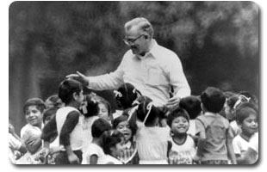
Fr. Wasson surrounded by his children back in 1975
En agosto de 1954 un niño huérfano de la
calle fue arrestado por robar la caja de
limosnas de la parroquia del joven sacerdote
de los Estados Unidos, Padre William Wasson
en Cuernavaca, Morelos, México, para darles
de comer a sus hermanitos. El padre Wasson le pidió entonces al director de la cárcel que le permitiera hacerse cargo de ese niño para que no tuviese que estar encarcelado. Al día siguiente le fue entregado por el juez juvenil el niño. Un día más tarde le entregaron otros niños, para que se ocupara de ellos. Una semana después ya eran ocho., y al final del año vivían 32 niños de la calle con él. Así nació la organización „Nuestros Pequeños Hermanos“.
Más de 15.000 niños han encontrado una casa y una familia. Hoy en día existen varias casas en más de ocho países de Latinoamérica; Honduras, Haití, Nicaragua, Guatemala, El Salvador la República Dominicana, Perú y Bolivia. Hoy en día pueden más de 3500 niños recibir el acogimiento de amor en una casa y crecer hacia un futuro con perspectivas al cuidado de esta organización. www.HilfeWaisenkinder.de
Más de 15.000 niños han podido encontrar un hogar en esta familia de Nuestros Pequeños Hermanos que hoy en día se ha extandido por más de 6 países de Latinoamérica, como son: Honduras, Haiti, Nicaragua, Guatemala, El Salvador, la República, Peru y Bolivien.
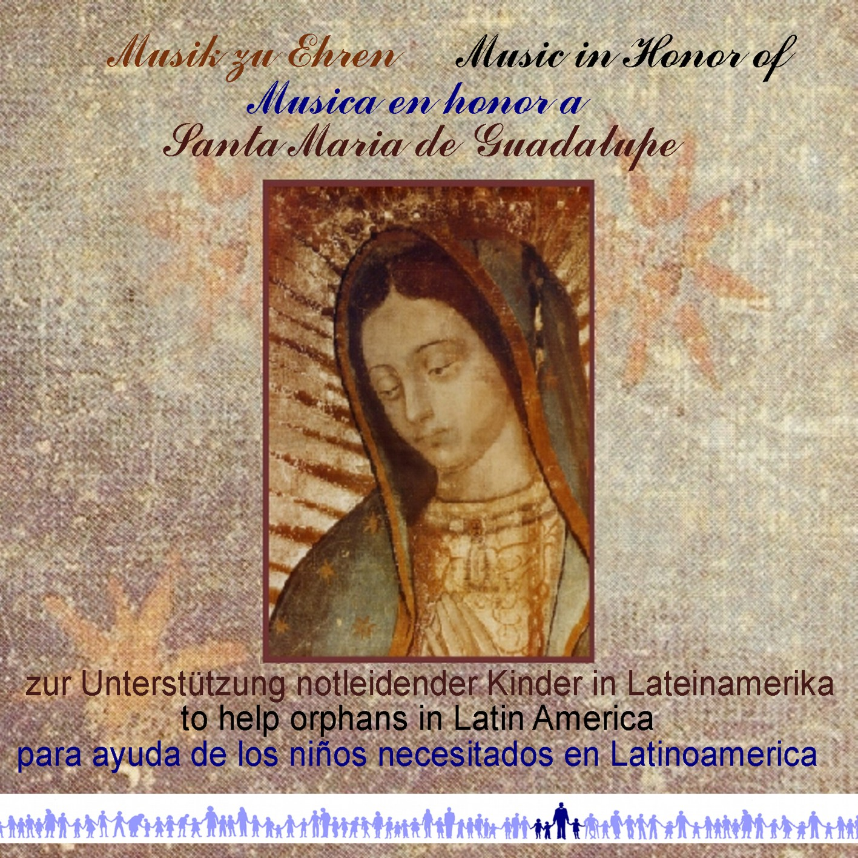
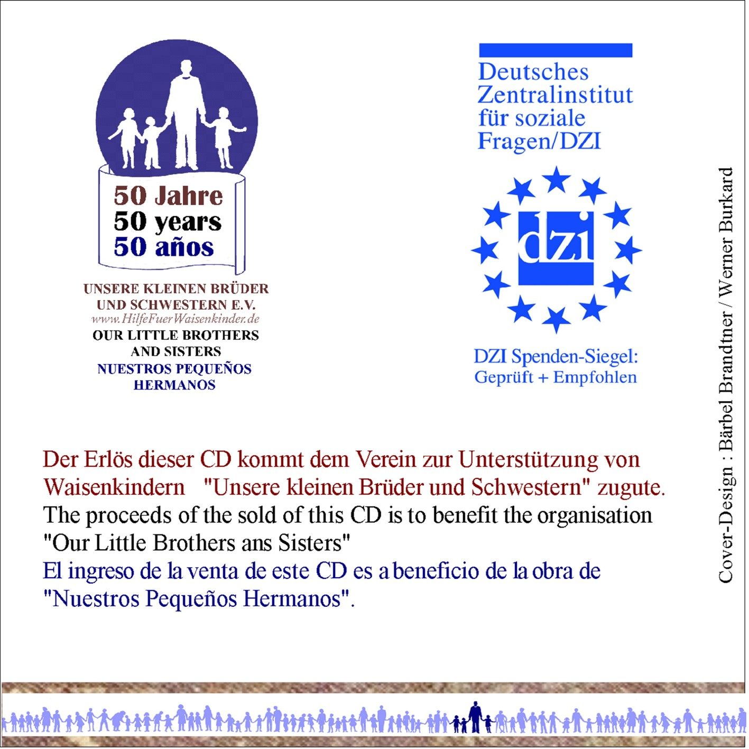
Organisacín y dirección musical: Guillermo León

Venta / Donativo del CD € 15,- Pedido a: guillermo-leon@hotmail.de
Para beneficio de la organización de “Nuestros Pequeños Hermanos”

